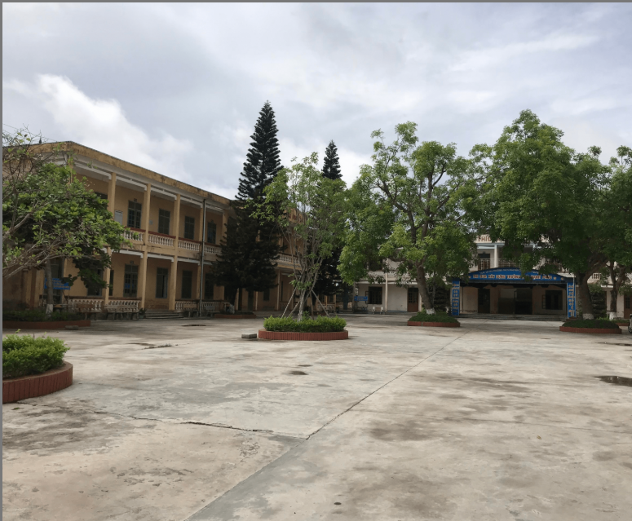HOẠT ĐỘNG TRẢI NGHIỆM

EM VỚI NHÀ TRƯỜNG

I. Những nét chủ yếu về lịch sử hình thành
- Trường được thành lập vào tháng 9 năm 1962 tại đình làng thôn Trung Thanh Lang. thcsnguyenchuyenmy.haiphong.edu.vn
- Ban đầu, vị trí của trường đặt ở đình làng, phục vụ nhu cầu học tập của con em địa phương. thcsnguyenchuyenmy.haiphong.edu.vn
- Đến năm học 1974-1975, trường được chuyển về trung tâm xã An Thái. thcsnguyenchuyenmy.haiphong.edu.vn

Từ đó đến nay, trường tiếp tục phát triển, mở rộng về quy mô, cơ sở vật chất, đội ngũ giáo viên, và xây dựng truyền thống riêng cho mình. thcsnguyenchuyenmy.haiphong.edu.vn+1

II. Truyền thống, tinh thần nhà trường
- Trường nhấn mạnh truyền thống “Học tốt – Rèn tốt” với mục tiêu không chỉ về kiến thức mà cả về phẩm chất, đạo đức và năng lực của học sinh. (không tìm được chi tiết cụ thể trong tài liệu, nhưng đây là nội dung truyền thống phổ biến của nhiều trường THCS)
- Trong các năm gần đây, trường tổ chức nhiều hoạt động trải nghiệm, chuyên đề sáng tạo để học sinh phát huy năng lực cá nhân. trainghiemviet.edu.vn+1
- Ví dụ: sáng 20/5, Liên đội trường tổ chức chuyên đề “Vì màu xanh thân thiện” — học sinh dùng nguyên liệu tái chế, thiết kế sản phẩm bảo vệ môi trường, trình diễn, thuyết trình, truyền thông về ý thức xanh — thể hiện tinh thần sáng tạo, trách nhiệm với môi trường. Studocu

Trường cũng áp dụng phương pháp dạy học tích hợp, đổi mới trong tổ chức các tiết học liên môn, khuyến khích hoạt động thảo luận, thực hành, phát triển năng lực học sinh. Báo Giáo dục và Thời đại Online

III. Những mốc và thay đổi đáng chú ý
Giai đoạn | Sự kiện / thay đổi
1962 | Thành lập trường (tháng 9) tại đình làng thôn Trung Thanh Lang thcsnguyenchuyenmy.haiphong.edu.vn
1974–1975 | Trường được chuyển về trung tâm xã An Thái thcsnguyenchuyenmy.haiphong.edu.vn
Những năm gần đây | Mở rộng cơ sở vật chất, tăng cường các hoạt động trải nghiệm, chuyên đề STEM, dạy học tích hợp trainghiemviet.edu.vn+2Studocu+2

